MONITORIA EM BIOQUÍMICA (2012.2): FERRAMENTA DE APOIO À MELHORIA DO DESEMPENHO DE DISCENTES DOS CURSOS DE GRADUAÇÃO DO CCA/UFPB
Monitora Bolsista: Eliane da Silva Freire
José Roberto Chaves Neto
Curso: Agronomia
Disciplina: Bioquímica Geral
Professor Orientador: Silvanda de Melo Silva
Coordenador do projeto: Péricles de Farias Borges
Centro de Ciências Agrárias/ Departamento de Ciências Sociais e Fundamentais/Programa Acadêmico que esta vinculado o projeto

1. INTRODUÇÃO

A Bioquímica constitui um tema de estudo unificante de todos os seres e da vida em si. É apenas ao nível bioquímico e não pelo aspecto macroscópico, que se pode afirmar com alguma certeza que todos os seres tiveram um ancestral comum. Como o próprio nome indica é a química da vida. É o ramo da ciência que faz a ponte entre a Química, estudo das estruturas e interações entre átomos e moléculas, e a Biologia, estudo das estruturas e interações das células e organismos vivos. Visto que todos os seres são constituídos por moléculas "inanimadas", a vida é no seu nível mais básico um fenômeno bioquímico. Atualmente, um dos processos de ensinos que auxiliam os alunos no processo de aprendizagem, é a monitoria, sendo esta uma modalidade de ensino e aprendizagem que contribui para a formação integrada do estudante nas atividades de ensino, pesquisa e extensão dos cursos de graduação (D’AVILA, 2013). É uma atividade acadêmica de natureza complementar, na qual o aluno tem a oportunidade de desenvolver e ampliar os conhecimentos adquiridos na academia por meio do apoio ao docente na condução da disciplina. Nos cursos de graduação do CCA, especificamente na disciplina de Bioquímica, busca-se dar um enfoque ao estudo do funcionamento do organismo dos seres vivos, com a finalidade de entender como este ocorre e como é realizado.
2. OBJETIVO

- Desenvolver um melhor rendimento dos alunos, através de aulas extras com os monitores, auxiliando os alunos para uma possível aprovação na disciplina
- Auxiliar os discentes no esclarecimento de dúvidas e/ou aprofundamento da temática desenvolvida na disciplina, conforme horários previamente agendados.
- Auxiliar a professora na orientação dos alunos, esclarecendo e tirando dúvidas dos conteúdos ministrados na sala de aula, visando à melhor desempenho do aluno.

3. METODOLOGIA

As monitorias foram realizadas no Departamento de Ciências Fundamentais e Sociais (DFCS) na Universidade Federal da Paraíba (UFPB) Campus-II, Areia. As atividades foram realizadas na Turma 2 do Curso de Agronomia do semestre 2012.2, realizada com carga horária de 12 horas semanais. Estas aulas tinham como base a ementa da disciplina com os respectivos termos discutidos em sala de aula, onde eram resolvidas as principais dúvidas dos alunos da disciplina. Dentre as estratégias utilizadas na aprendizagem destacaram-se os plantões de atendimento e os aulões, utilizando o quadro branco e a caneta, para revisar todo o assunto, com as apostilas utilizadas em sala de aula.

4. RESULTADOS E DISCUSSÃO

Em relação aos resultados da monitoria apresentado pelos alunos matriculados na disciplina observou-se uma considerável percentagem de aprovados, nos quais 59 dos alunos matriculados, 17 desistiram, de modo que 42 estudantes efetivamente cursaram a disciplina. Destes 42 alunos que cursaram a disciplina 29 foram aprovados alunos numa percentagem de 69,04% e 13 alunos foram reprovados, sendo que seis destes por falta, correspondendo a uma percentagem de 14,3% de desistentes.
Na Figura 1 está representado o desempenho dos alunos que frequentaram os plantões das monitorias ao longo do período em que 32,60% dos 58,68% dos alunos aprovados foram beneficiados mesmo que um grande número tenha ido fazer o exame final, mais, ainda, a maioria conseguiu aprovação.

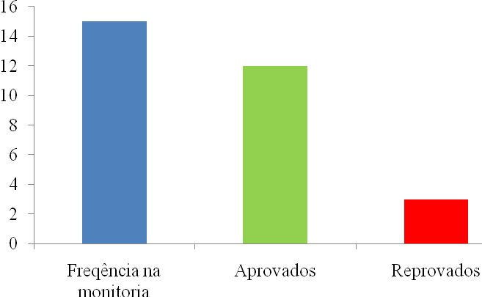

Figura 1. Percentual de frequência dos alunos nos plantões e aulões de monitoria e deste percentual o referente à aprovação e reprovação dos frenquentadores destes no período 2012.2.

Vale ressaltar que esse número significativo dos alunos frequentando a monitoria, ocorria geralmente mais nas vésperas da avaliação. O numero de alunos reprovados do grupo que frequentavam as monitorias não ultrapassou o valor de 6,52%. Portanto, a monitoria foi efetiva em reduzir o índice de reprovação dos alunos de Bioquímica no semestre 2012.2.

5.CONCLUSÃO

- A experiência como estudante participando como bolsista de monitoria foi de fundamental importância no que se refere ao fortalecimento curricular e abertura de perspectivas profissionais.
- Diante do exposto, um grande número de alunos tem utilizado a monitoria para sanar suas dúvidas ou como fonte de revisão, resultando em uma melhoria de desempenho para os alunos matriculados, ressaltando melhoras significativas no processo de aprendizagem principalmente para os alunos que fazem uso da monitoria.
- A monitoria pode contribuir significativamente para a melhoria no aprendizado e de desempenho dos alunos matriculados aumentando o CRE e a motivação dos estudantes matriculados nos semestres do período 2012.2.
- O projeto de monitoria vem obtendo êxito no auxilio aos alunos com o aumento no nível de aprovação dos mesmos nas disciplinas da área.

6.BIBLIOGRAFIA

BATISTA, Nildo Alves; SILVA, Irani Alves. O Ensino de Bioquímica e a participação discente na pesquisa: A perspectiva docente. Disponível em: <http://www.fc.unessp.br/abrapec/revistas/v3n2a3.pdf.> Acesso em 27 de Jul. de 2013.

D’AVILA, Paulo Gilberto Simões. Impacto de estágio docência sobre o ensino de graduação de bioquímica. Disponível em: <http://www.lume.ufrgs.br/handle/10183/11113>, acesso em 01 de ago. de 2013
.

